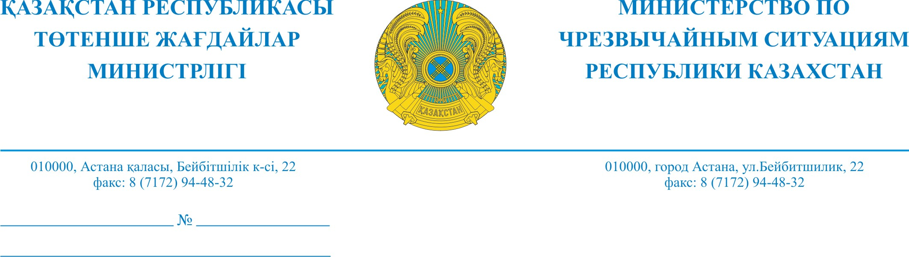
ВН-06-02/353
24.08.2010 год

ҚР ТЖМ ОА құрылымдық бөлімдері,
ведостволық және ведомстволық бағынысты
бағынысты ұйымдар басшыларына
(тізім бойынша)

Стратегиялық жоспарлау, ақпараттық-талдау жұмысы, ғылым және жаңа технология департаменті (бұдан әрі –Департамент), жұмыста қолдану үшін 2010 жылғы 23 тамыздағы Қазақстан Республикасы Төтенше жағдайлар министрлігінің төтенше жағдайлар дерекқор ақпараттық жүйесін құрау сұрақтары Жұмыс кеңесінің хаттамасын бағыттайды.

Қосымша: 1 парақта.

Департамент Директоры С.Ғаббасов

Орынд. Г. Қияшова
Тел. 60-21-12

24.08.2010 год
ВН-06-02/353

Руководителям
структурных подразделении ЦА,
ведомств и подведомственных организаций
МЧС РК
(по списку)

Департамент стратегического планирования, информационно- аналитической работы, науки и новых технологий (далее – Департамент), направляет для использования в работе Протокол рабочего совещания Министерства по чрезвычайным ситуациям Республики Казахстан по вопросам создания информационной системы баз данных по чрезвычайным ситуациям от 23 августа 2010 года.

Приложение: на 1 листе.

Директор Департамента С. Габбасов

исп. Кияшова Г.С.
тел. 602112

